**Desplegar Platzi Video en Heroku**

Unas de las fases importantes dentro de la construcción de tus aplicaciones es desplegarlas a producción, en este recurso aprenderás a desplegar tu aplicación en Heroku una plataforma como servicio (PaaS) que soporta una gran cantidad de lenguajes de programación.

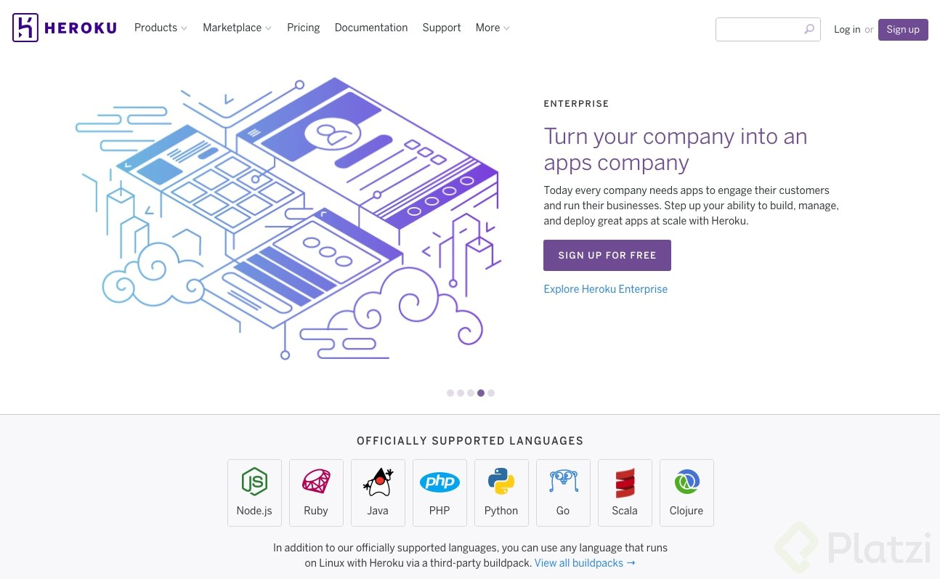

**Crear una cuenta en Heroku.**  
Para crear una cuenta en Heroku es muy fácil, solo debes de ingresar al sitio <https://heroku.com> y en la esquina superior izquierda crear una cuenta. (Para desbloquear todas las características que implementa Heroku es necesario ingresar una cuenta bancaria).

Una vez creada la cuenta vamos a crear un proyecto donde vivirá tu aplicación de Platzi Video.

En el dashboard eliges la opción de “[New](https://dashboard.heroku.com/new-app)” asignas un nombre a tu aplicación, en mi caso utilizare “*platzivideo-app*”.

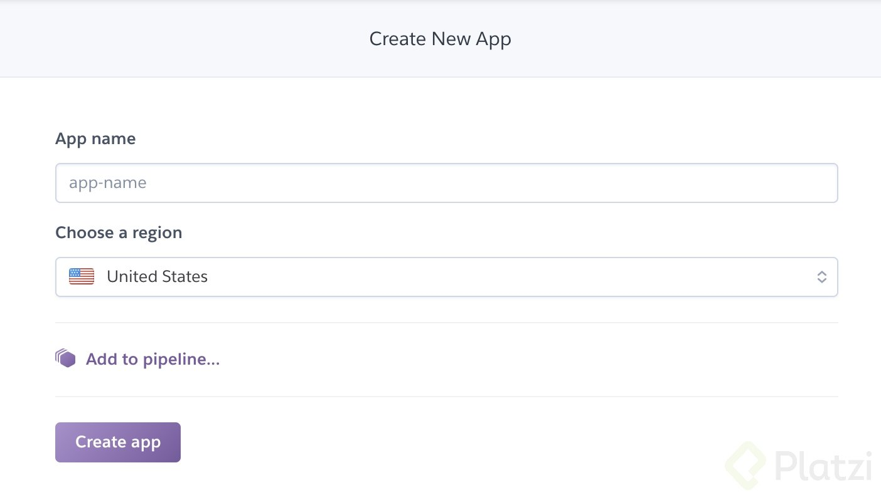

Elegir la región es donde se encuentra físicamente el servidor, te recomiendo dejar la opción por defecto que es “*United States*”.

Y por último le damos en “**Create App**”.

**Conectar proyecto**  
Ahora ha llegado el momento de conectar nuestra aplicación con Heroku, tienes dos opciones, conectar con el servicio de git privado que te ofrece Heroku o conectar tu repositorio con GitHub.

La opción que voy a elegir es “Heroku Git” para poder controlar mucho mejor el flujo de la aplicación (al elegir esta opción es necesario instalar “[Heroku CLI](https://devcenter.heroku.com/articles/heroku-command-line)” para poder trabajar mucho mejor desde la terminal.

Una vez que has instalado “Heroku CLI” debemos de iniciar sesión y conectar nuestra aplicación con el repositorio privado que nos ofrece Heroku.

Iniciar sesión:

heroku login

Este comando abre una nueva ventana de tu navegador donde te permite iniciar sesión.

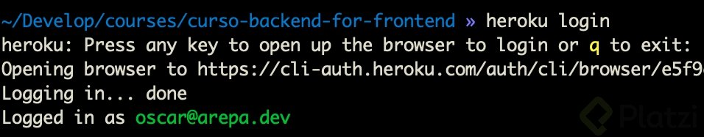

Ahora que estamos autenticados desde la terminal con Heroku, procedemos a conectar tu proyecto con el repositorio remoto.

Si no has inicializado el proyecto es buen momento.  
git init

Conectar remotamente  
heroku git:remote -a NOMBRE-PROYECTO

Agregar todos los cambios  
git add .

Creamos un commit  
git commit -m "Deploy Platzi Video"

Enviamos los cambios al proyecto en Heroku

git push heroku master

Este comando desencadena el primer despliegue de tu aplicación, lo más probable es que falle, ya que nos hace falta configurar algunas las variables de entorno. No te preocupes e iniciemos la configuración necesaria.

**Preparar proyecto**

Especificar versión de Node, para esto vamos a editar nuestro archivo “package.json” y añadir el siguiente código:

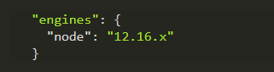

Agregar las variables de entorno a Heroku.

Para agregar las variables de entorno es necesario ingresar al panel administrativo de tu proyecto y visitar la sección de “Settings”, donde encontrarás la información de tu aplicación y luego la sección de “Config Vars”.

Deberás añadir cada una de las variables de entorno a la configuración de Heroku, quedando de la siguiente forma:

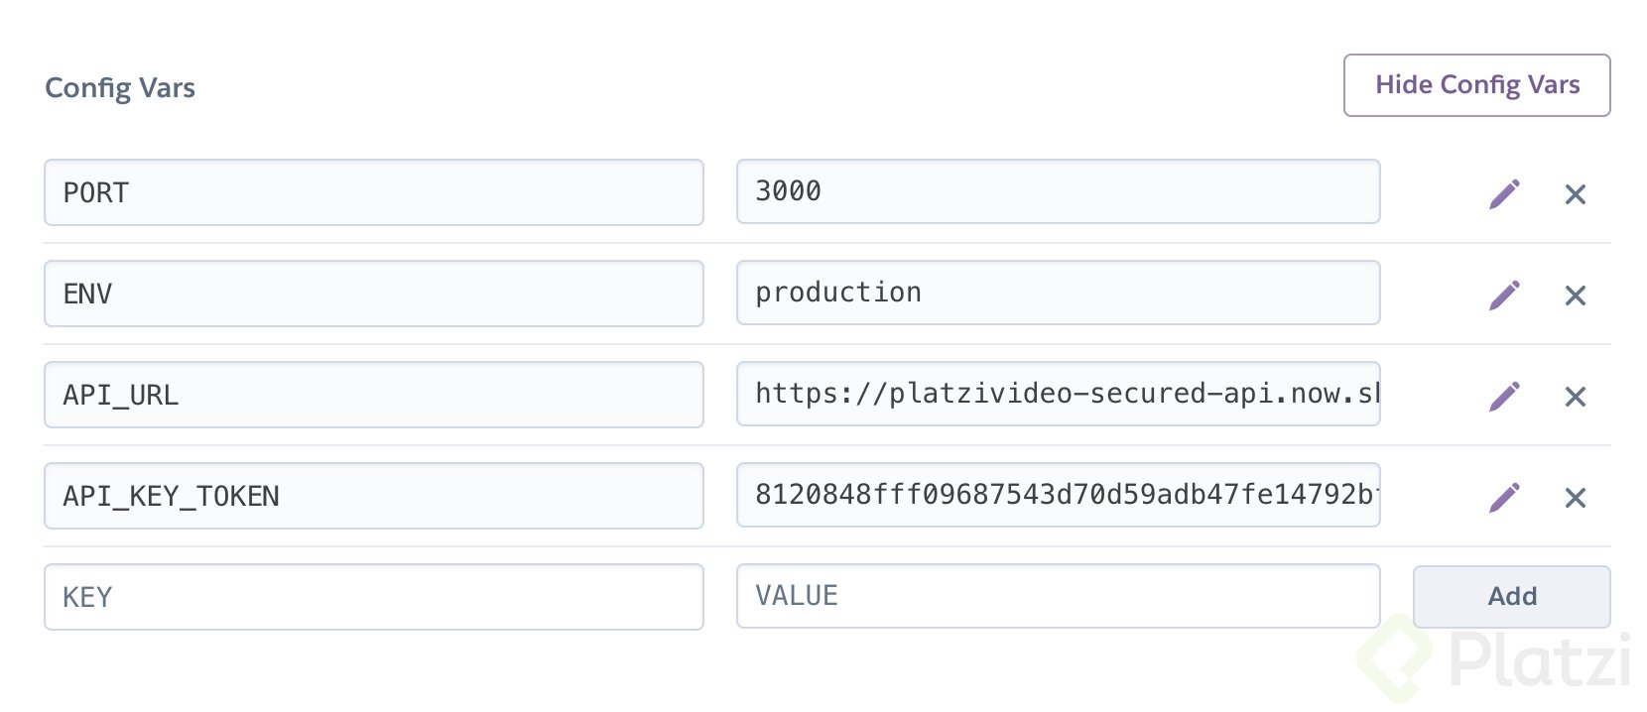

Ahora tienes todos los elementos listos debes de enviar el cambio del engine de node para que se compile tu proyecto, guarda cambios y súbelos a heroku.

Espera por el despliegue automático.

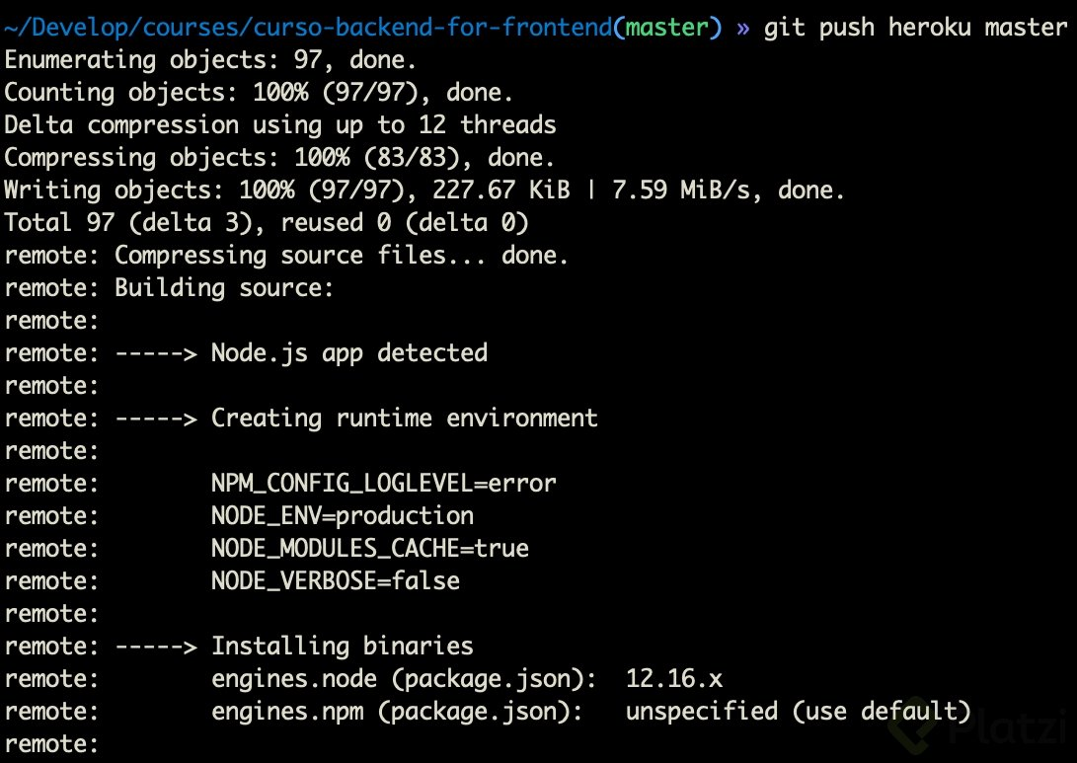

**Desplegar proyecto**

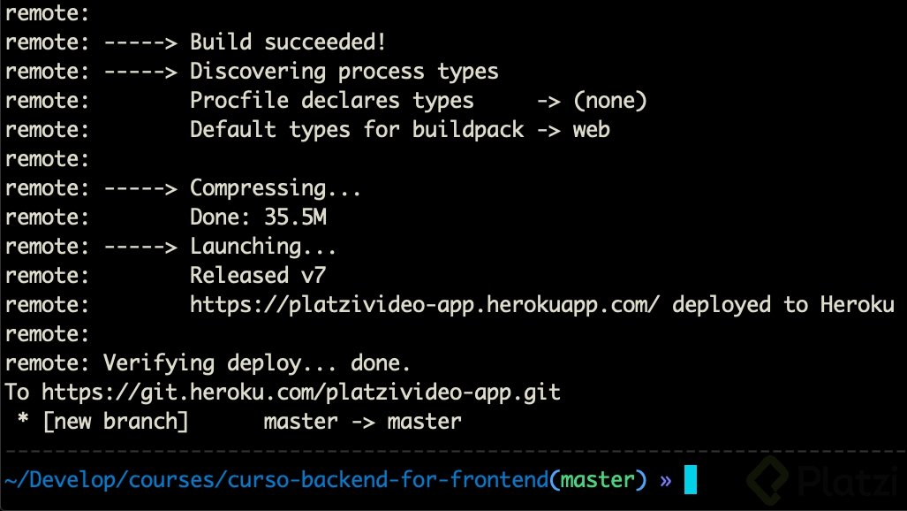

Cada que necesites desplegar tus proyectos, debes de trabajar con el flujo de git, guardando cambios y enviando a la rama principal, esto desencadena un despliegue.

Si quieres ver el output del despliegue puedes ejecutar el siguiente comando

heroku logs --tail --app NOMBRE-APP

**En Producción**

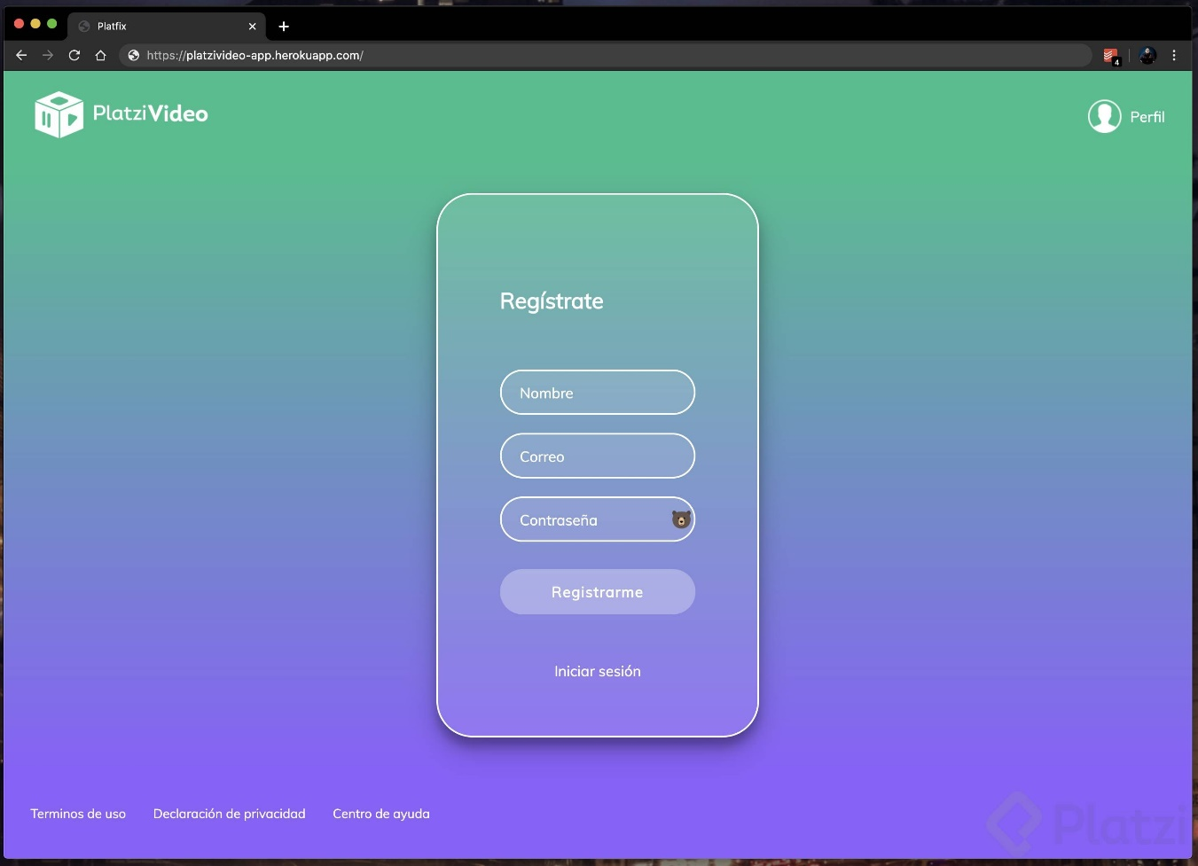

Como puedes comprobar, ahora tienes tu proyecto listo para vivir en internet, desplegado por medio de Heroku.

**Conclusión**  
Antes de terminar me gustaría enumerar las principales ventajas de utilizar Heroku como la plataforma para desplegar tu aplicación a producción.:

1. Opción gratuita
2. Seguridad
3. Estable
4. Escalable
5. Orientado a desarrolladores
6. Despliegues ágiles
7. Repositorio Git privado